Эксперименты
Тема проекта: «Загадочные шарики орбиз. Экспериментальная деятельность». Объект проекта: гидрогелиевые шарики орбиз Предмет проекта : процессы изменения состояния и формы шариков гидрогеля в зависимости от условий среды и воздействия на них. Цели проекта: внедрение инновационных здоровье сберегающих технологий для совершенствования сенсорного развития детей; определение полезных свойств орбизов; исследование способности шариков гидрогеля изменяться в зависимости от условий их положения. Задачи: - выяснить, что такое гидрогель, и ознакомиться с историей его создания; - познакомиться со сферой применения гидрогеля, провести исследование на предмет полезных свойств растущих шариков; - провести эксперименты с шариками орбиз; - создать игры с использованием гидрогеля; сделать выводы о результатах исследования.
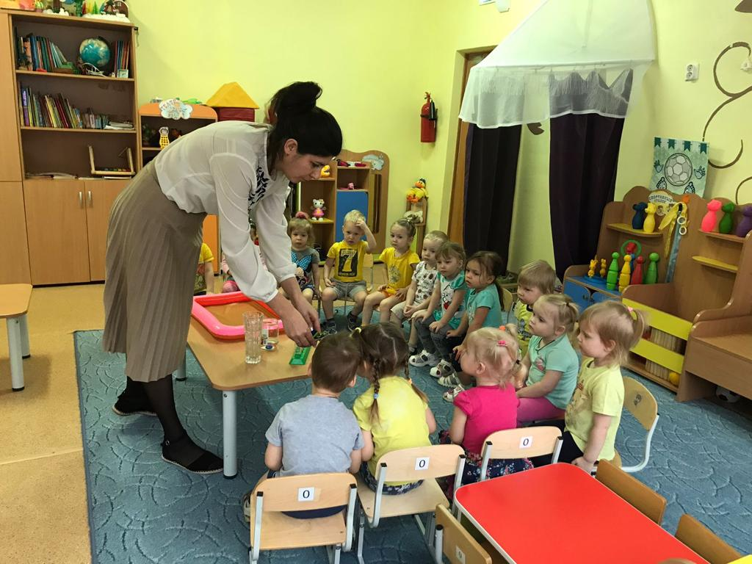
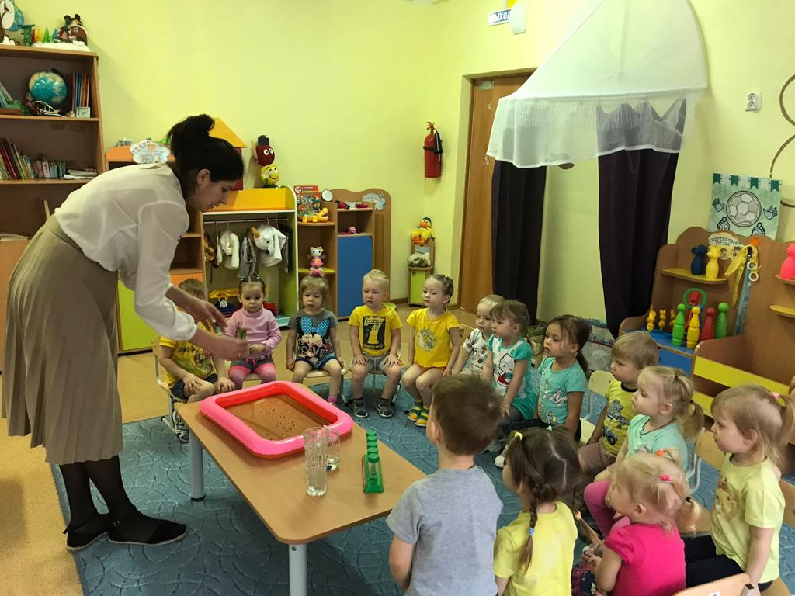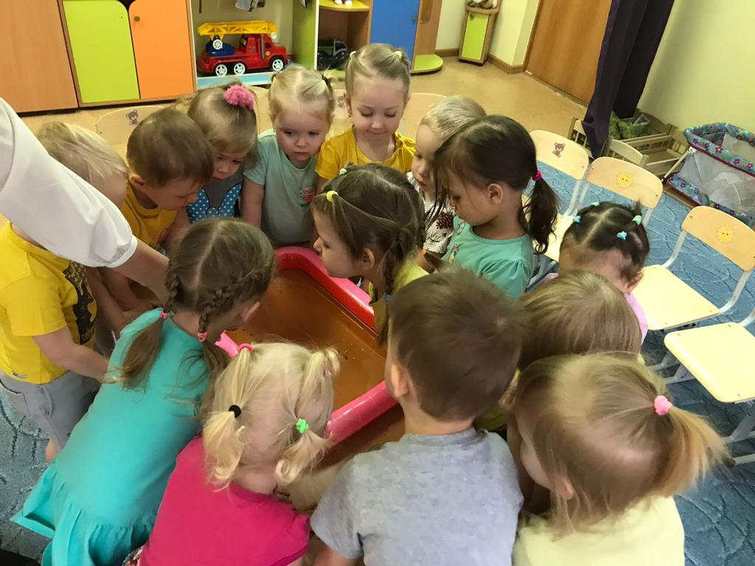
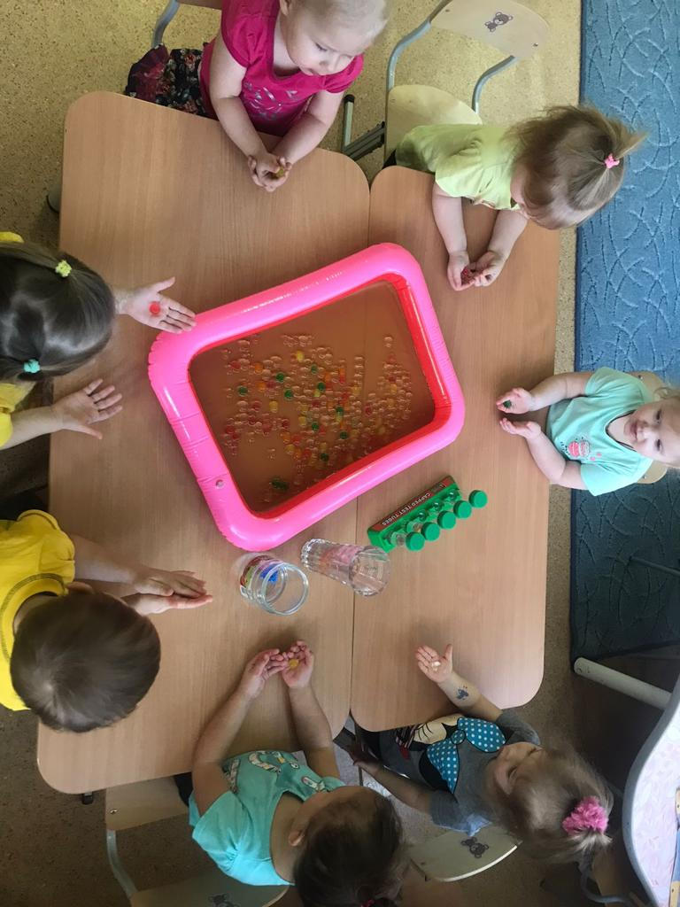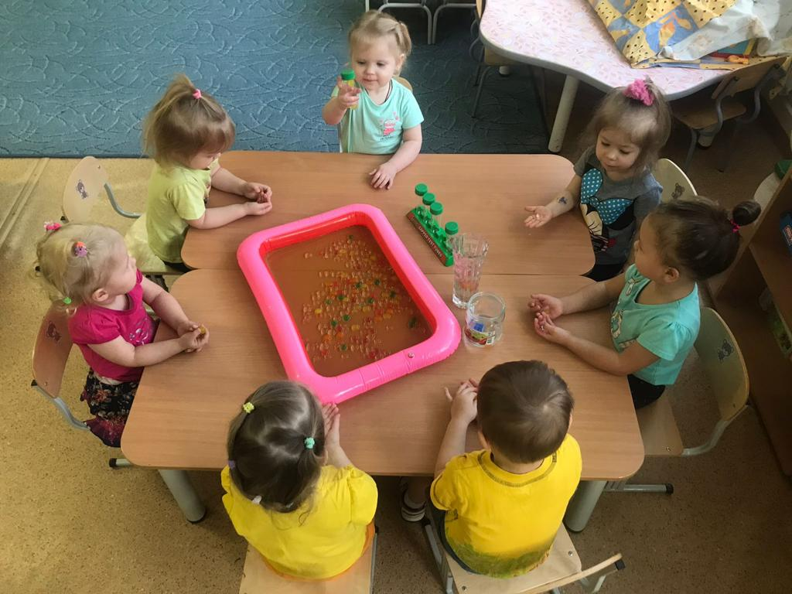

Цель: знакомство со свойствами снега. Задачи: формировать познавательно - исследовательский интерес; развитие любознательности; воспитывать бережное отношение к природе.
Дети самостоятельно определили, что снег холодный на ощупь, не имеет запаха и вкуса, имеет белый цвет. Далее, с помощью воспитателя, дети имели возможность сделать снег разных цветов, используя краски и кисти. Окрасив, снег разными цветами дети получили "Цветной снег", возник вопрос "Как из разноцветного снега сделать разноцветную воду?" Найдя самое теплое место в группе и расположив емкости с цветным снегом, дети принялись наблюдать что же случится со снегом, и каким образом из цветного снега получится цветная вода.

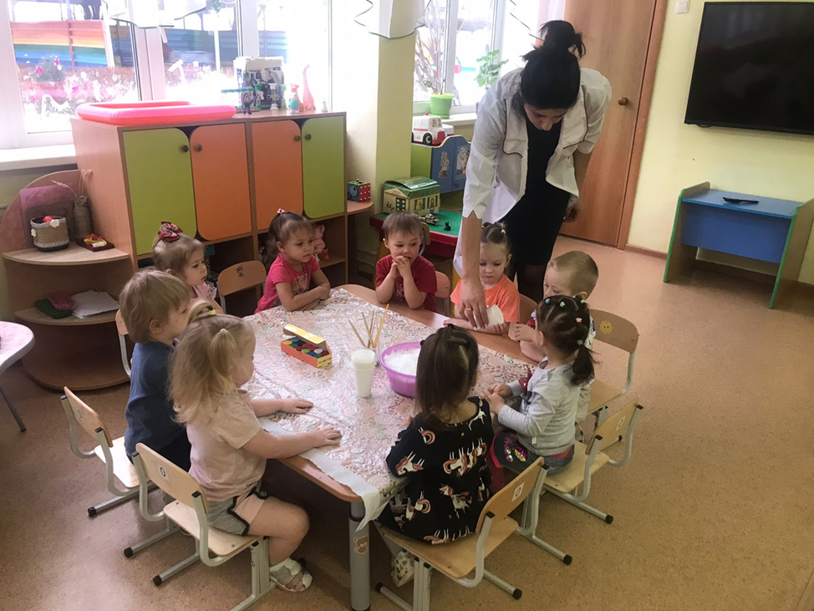
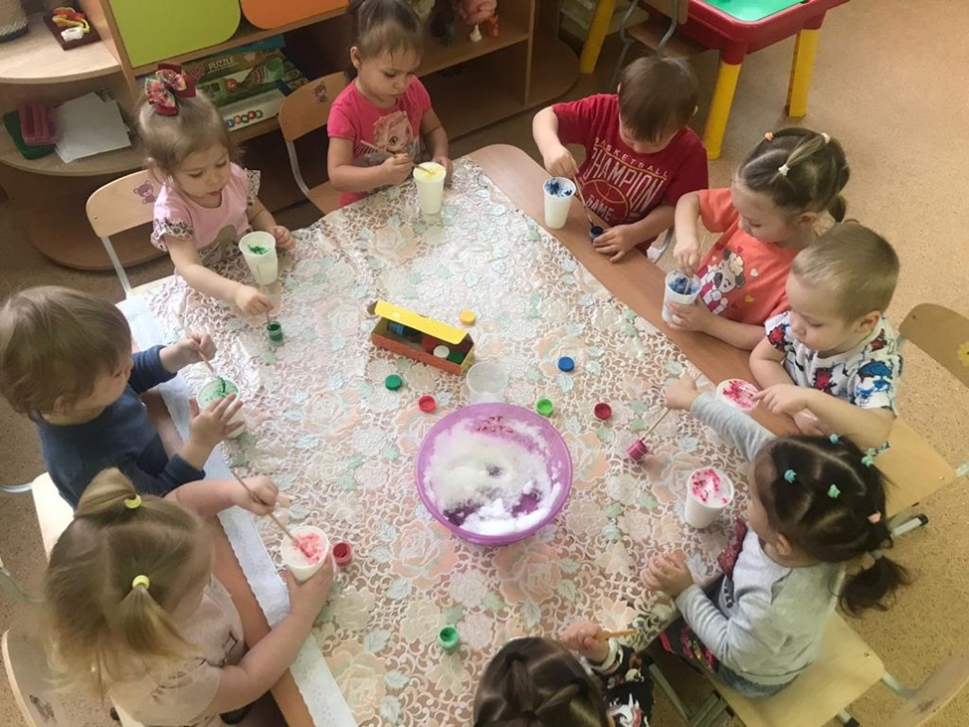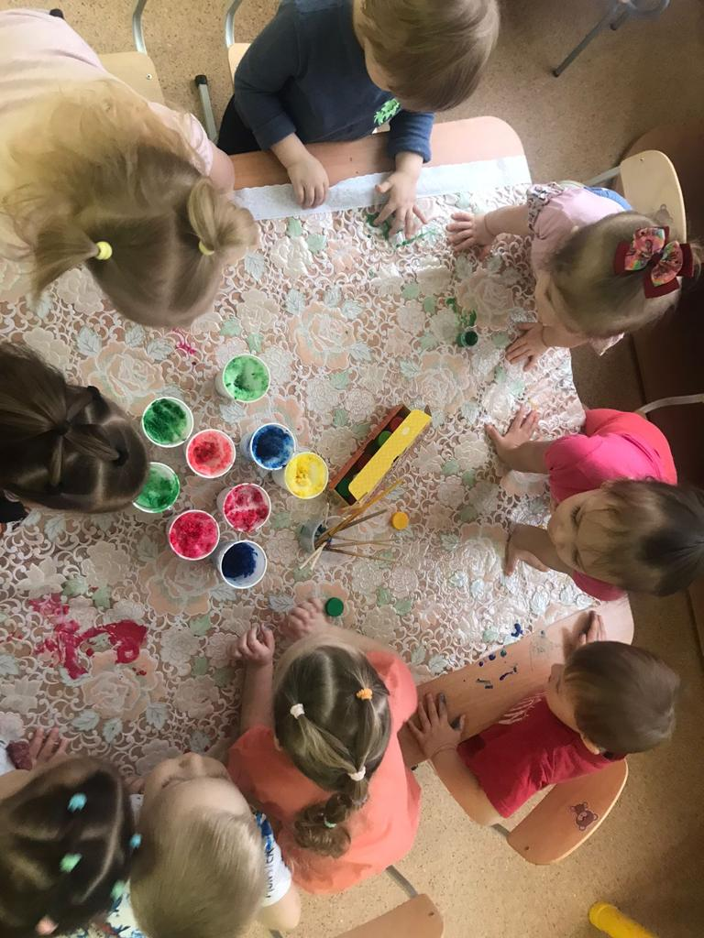

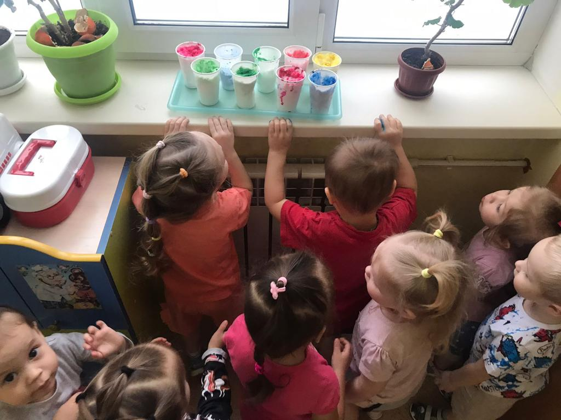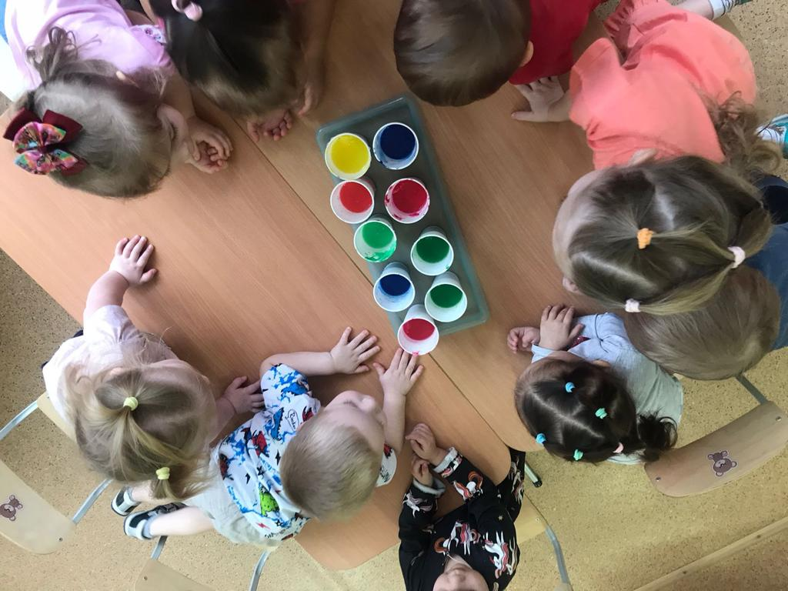

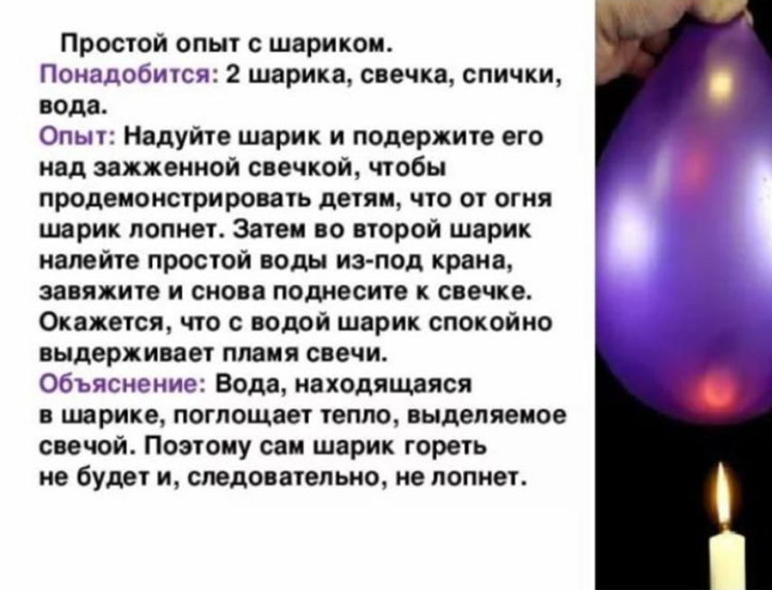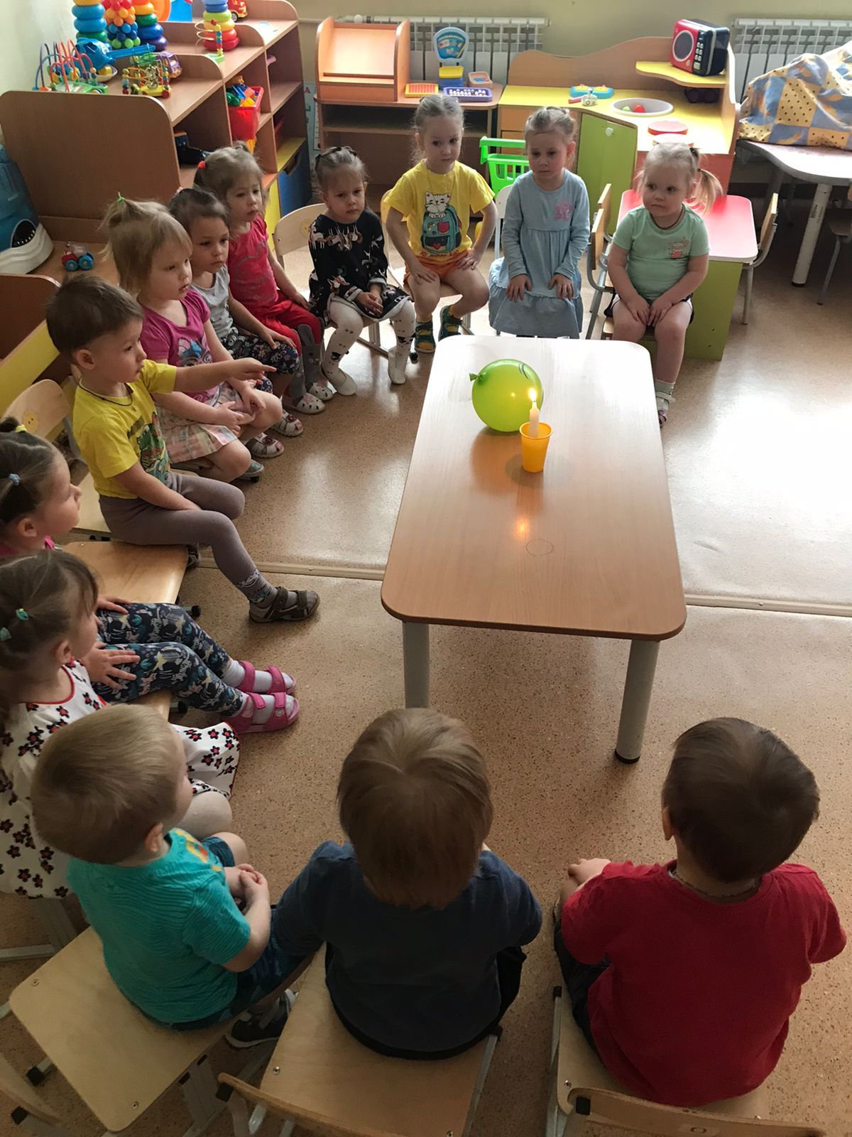

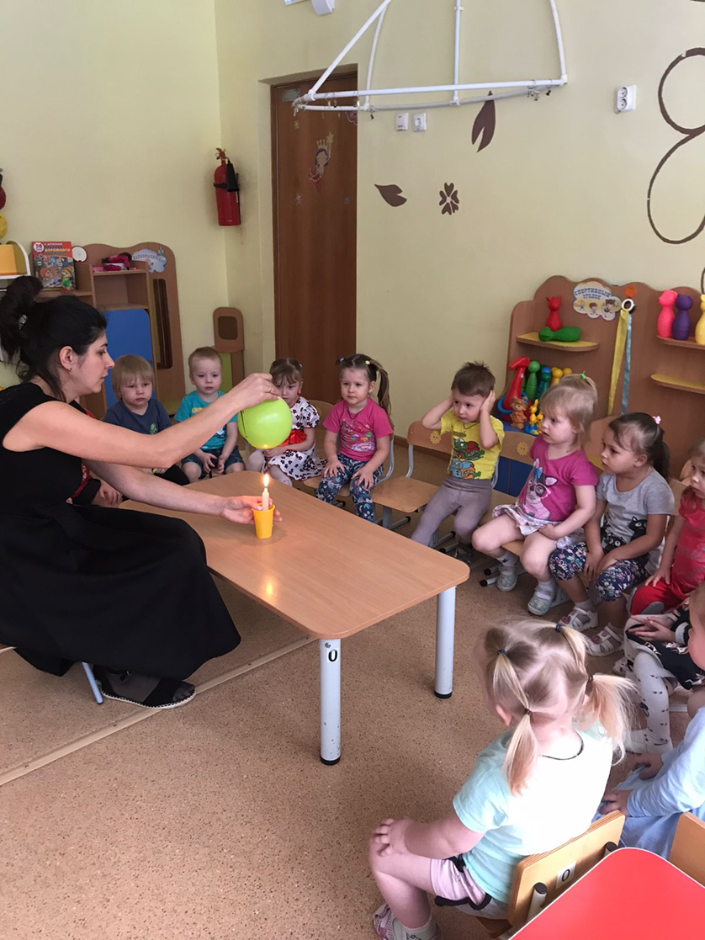
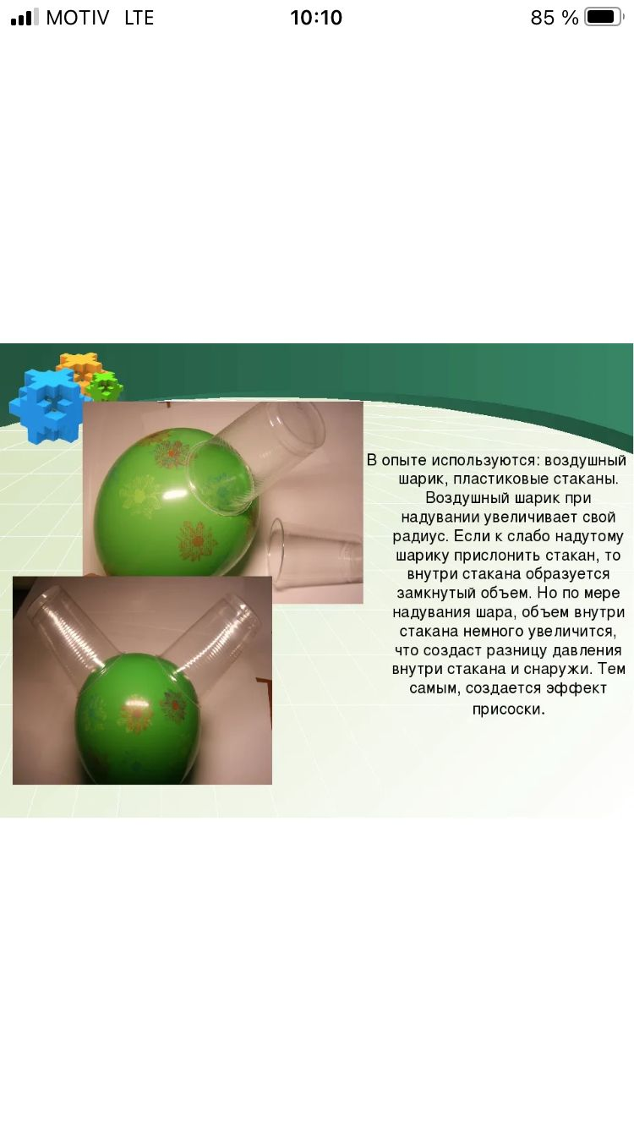
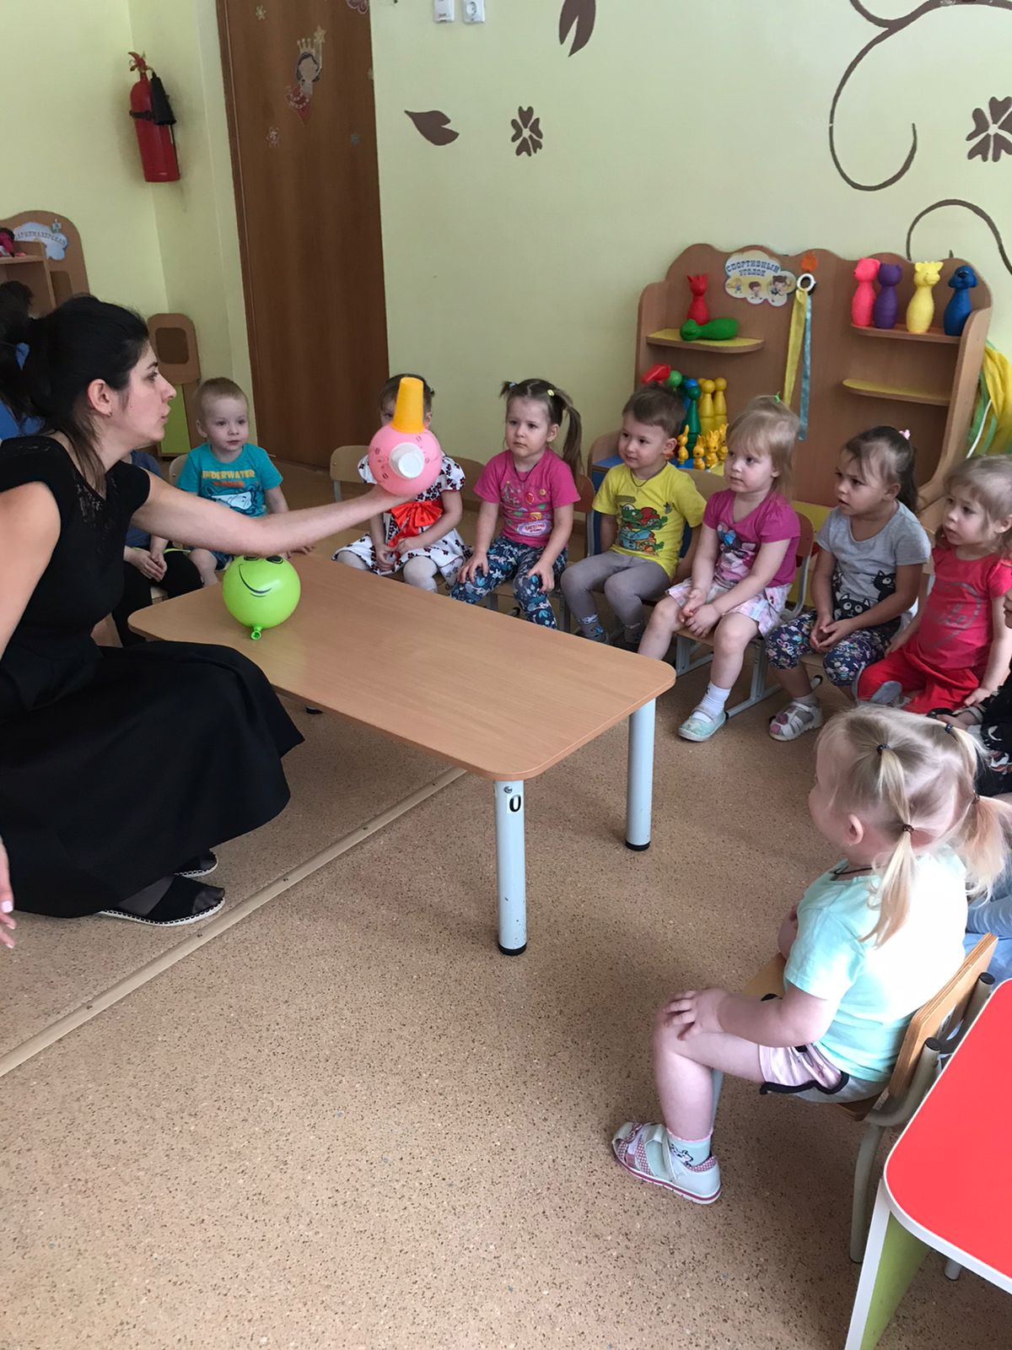
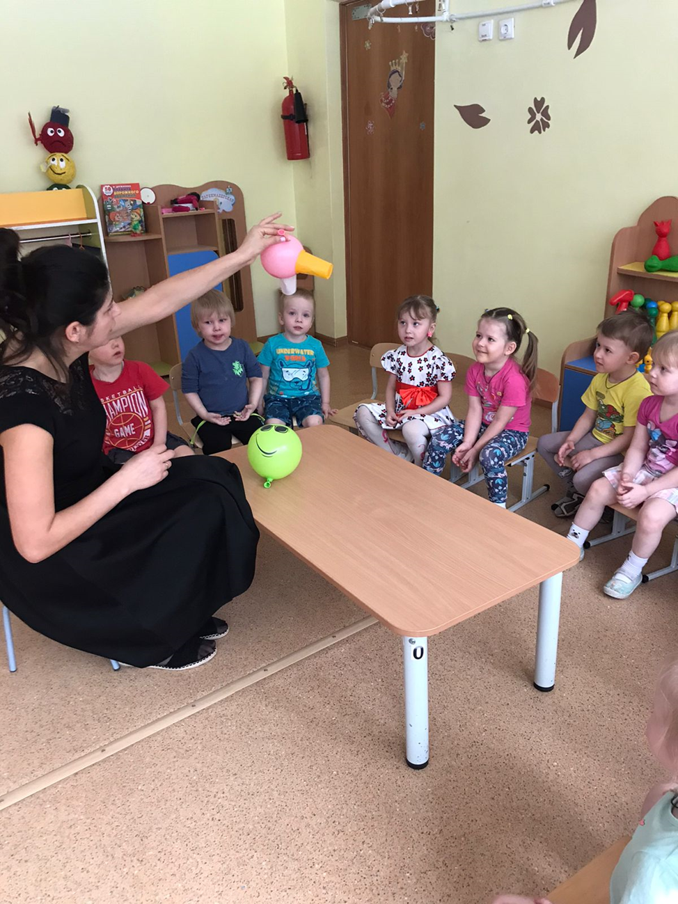

Цель исследования: получение цветов разной окраски.
Задачи исследования:
1. Узнать, какими способами можно окрасить цветы.
2. Провести опыт по окрашиванию цветов.
Ход работы: поставить срезанные цветы в окрашенную пищевыми красителями воду, которая передаст им цвет.
